Applicazioni di Algebra Booleana 015100
Analisi e progetto di reti combinatorie basate su multiplexer

Biundo Mattia 17/10/2022

1) Schema del circuito:
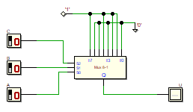

2) K-map
Funzione: U

C
A
B
1X
1X
0X
0
1X
0X
1X
0X
3) Che tipo di funzione logica realizza questa rete?
EXOR

4) Tavola di verità del circuito modificato
C | B | A | U
0 | 0 | 0 | 0
0 | 0 | 1 | 1
0 | 1 | 0 | 1
0 | 1 | 1 | 0
1 | 0 | 0 | 1
1 | 0 | 1 | 0
1 | 1 | 0 | 0
1 | 1 | 1 | 1

5) Schema del circuito modificato:
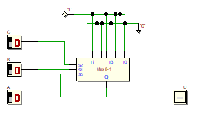

6) Diagramma Temporale
